17 acara ‘penting’ nan seru untuk para jomblo buat menikmati waktu malam minggu
“Yah, udah malam minggu lagi ya?” “malam minggu? Mau ngapain ya?”
Buat kamu yang jomblo luapan kata-kata itu yang selalu mengisi otakmu kerap di malam minggu. Bingung mau ngapain di malam minggu? Coba baca dulu tips-tips di bawah ini yok!
1.Pergi ke kosan teman yang sama-sama jomblo
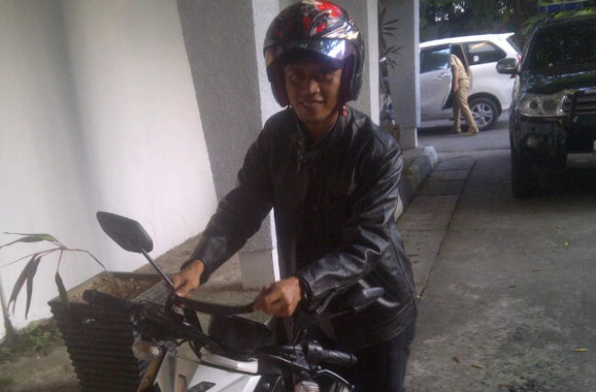
Daripada berdiam diri di kosan atau di rumah sendirian, alangkah baiknya kamu ngacir aja ke kosan atau rumah temenmu yang sama-sama masih jomblo. Paling tidak kalian bisa bercanda bareng, main PES atau game seru yang kalian suka, atau kalian bisa buat diri kalian menjadi gila. Buat sesuatu yang seru deh pokoknya.
2.Nobar sama temen kos yang sama-sama masih jomblo
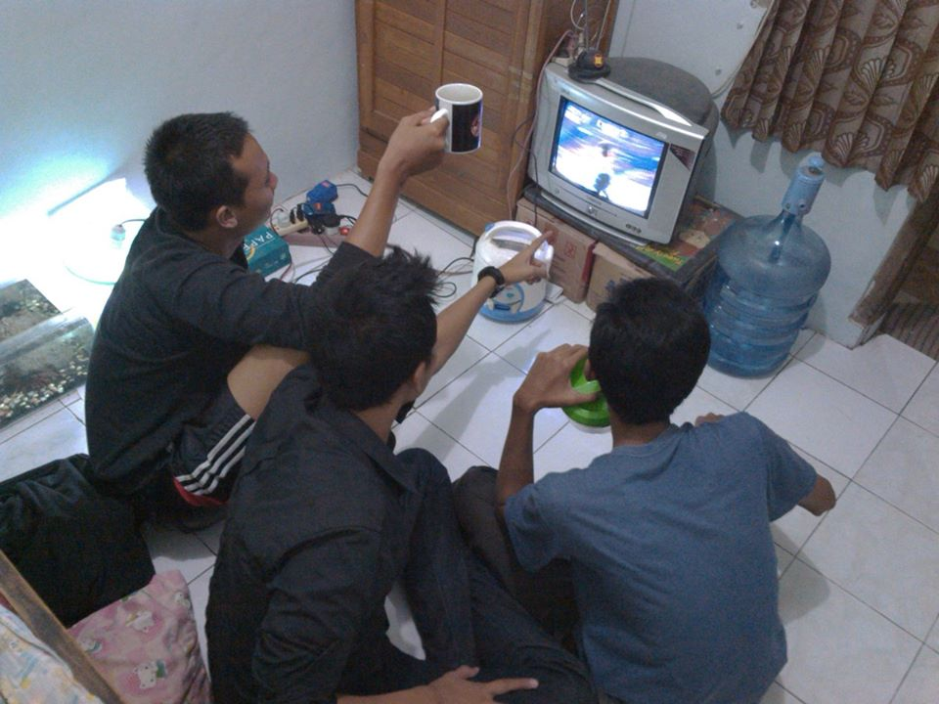
Sudah sampai di tempat temanmu? Kalian yang nggak biasa gila-gilaan, bisa buat acara nobar lho. Tonton jenis film kesukaan kalian. Bisa komedi, romantis, sejarah, drama, horor, anime, aksi, thriller(?), atau pertandingan sepak bola.
3.Pergi Nongkrong
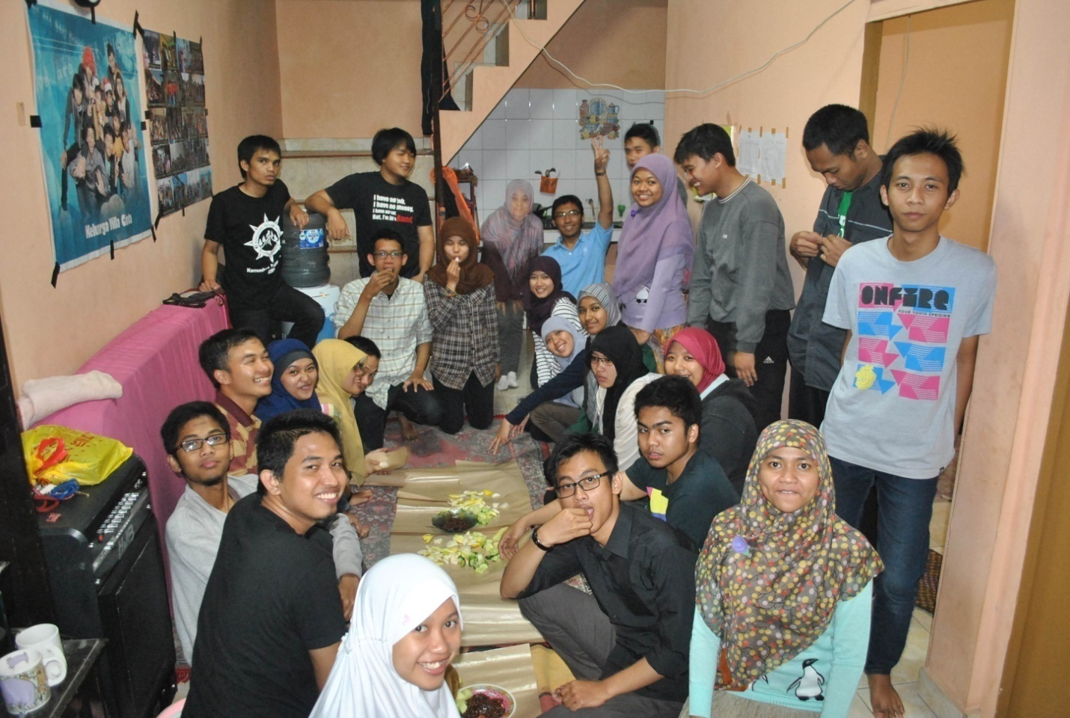
Masih bingung mau ngapain? Ajak teman-temanmu nongkrong seru ke tempat-tempat yang biasa kalian kunjungi, tempat-tempat baru atau tempat tinggal temanmu. Kalian bisa nyanyi-nyanyi bareng, ngopi, sambil ketawa ketiwi.
4.Kumpul Komunitas
Kamu tergabung dengan komunitas tertentu di tempat tinggalmu? Ayo langkahkan kakimu untuk menemui mereka. Dengan begitu, kamu juga bisa memperluas jaringan pertemanan di dunia nyata kan? Atau hitung-hitung untuk mempererat tali silaturahmi.
5.Dengerin radio
Meski di kosan atau di rumah sendirian, kamu bisa mendengarkan radio kesayanganmu. Kalau kamu suka dengan radio yang bertema anak muda, pasti yang dibahas oleh si penyiar nggak jauh-jauh dari tema jomblo atau jokes-jokes konyol lainnya.
6.Pergi nonton konser band Indie di kota mu
Siapa bilang nonton konser band indie itu nggak keren? Sebetulnya mereka sama saja, cuma masih belum meroket namanya. Keuntungan melihat konser band indie yang pertama adalah bebas biaya alias gratis, yang kedua kamu juga turut mencintai produk lokal dari daerahmu, dan yang ketiga bagi kamu yang mengaku hipster, kamu bisa mengagumi sebuah band sebelum namanya meroket. Waktu udah meroket, kamu tinggal bilang ke temenmu “oh band itu ya, udah nggak jaman sekarang. Aku punya album perdananya yang berjudul The Begundal. Kalau sekarang sih udah album ke enam mereka, itupun udah nggak sekeren dulu basisnya, jadi udah basi kalau baru tahu band itu.”
7.Menjajal kuliner yang belum pernah kamu makan
Menjajal kuliner yang belum pernah kamu coba? Seru tuh! Kamu bisa jauh-jauh hari mencari tempatnya dengan browsing. Malam minggunya tinggal eksekusi saja. Hehe…
8.Mendalami hobi
Kamu juga bisa mendalami hobimu lho di malam minggu. Kamu bisa buat gambar animasi, merawat hewan kesayanganmu, merampungkan cerpen atau novelmu, main futsal sama teman kampus, nge-blog, membuat kue, atau main game simulator.
9.Travelling bareng temen
Lhah, selagi malam minggu, coba ajak temanmu melalang buana ke tempat seru. Kalian bisa berkemah di tepi danau Ngebel, mendaki gunung Penanggunangan, melihat air terjun Coba Rondo, menikmati hempasan ombak di Tanjung Papuma, atau kamu bisa jalan-jalan malam buat menikmati atmosfer bangunan bersejarah di kotamu. Dijamin kamu terhibur kok. Hehe…
10.Pulang kampung
Malam minggu juga bagian dari akhir pekan. Nikamati saja malam minggumu dengan berkumpul bersama keluarga di rumah.
11.Pergi ke rumah saudara
Habiskan malam minggumu dengan mengunjungi rumah saudaramu. Selain kamu bisa menikmati momen jalan-jalan dari tempat tinggalmu menuju ke rumah saudaramu, hitung-hitung juga mempererat tali silaturahmi kan?
12.Berlibur bersama keluarga
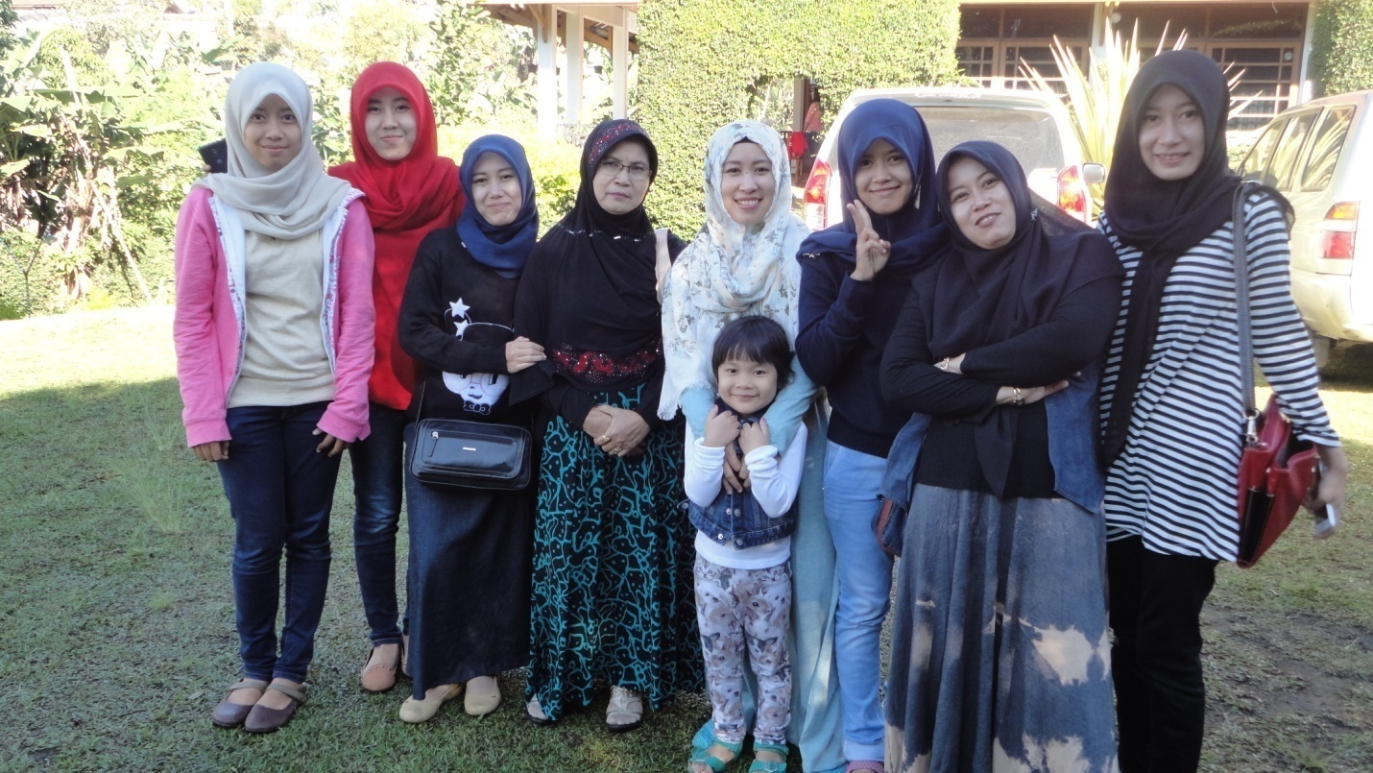
Mumpung lagi pulang kampung, adakan saja acara jalan-jalan bersama mereka. Karena itu acara jalan-jalan itu diadakan dengan spontan, tak perlu lah jauh-jauh. Cukup pergi ke tempat rekreasi yang dekat dengan tempat tinggalmu.
13.Masak besar dengan teman yang juga masih jomblo
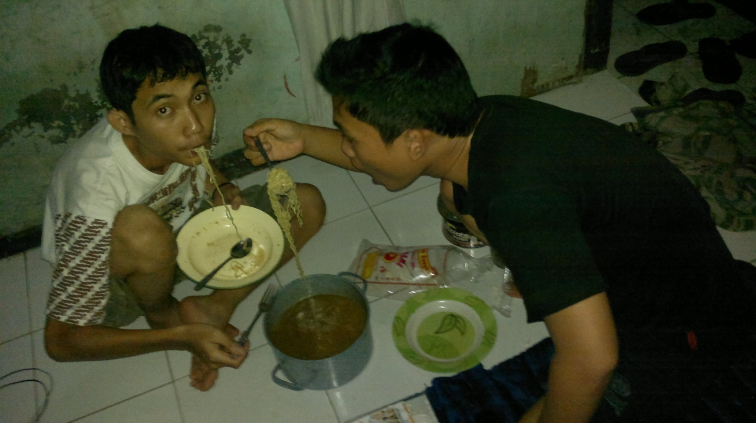
Ayo ajak temanmu yang masih jomblo buat datang ke rumah atau ke kosanmu! Adakan acara lomba masak bersama. Pasti seru! Yang nggak enak toletin sambal bibirnya, kalau sama-sama nggak enak, jadinya kalian makan sambal. Haha…
14.Pergi ke tempat karaoke
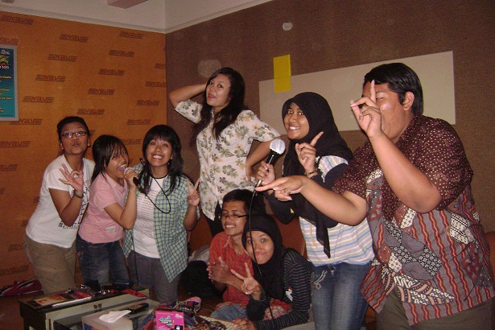
Luapkan kesal yang ada dalam dirimu dengan pergi ke tempat karaoke bersama rekanmu seperjuangan jomblo. Kalian bisa bernyanyi sambil teriak-teriak, sambil joget sesuka hati untuk menghibur diri.
15.Pergi ke pameran yang digelar di sekitar tempat tinggalmu
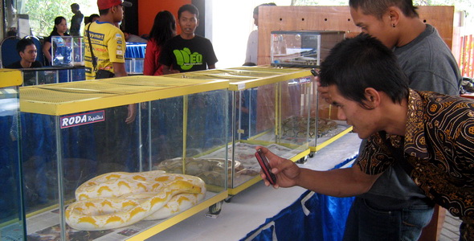
Malam minggu pergi ke tempat pameran? Siapa bilang nggak keren? Seru lho! Kalian bisa mengunjungi pameran yang cocok dengan passionmu. Mungkin pameran novel, reptile, baju, computer, gadget, cincin batu akik sampai wedding festival dan masih banyak yang lain. Siapa tahu di sana bisa ketemu jodoh. Semoga!
16.Pergi ke tempat yang menyediakan wifi gratis
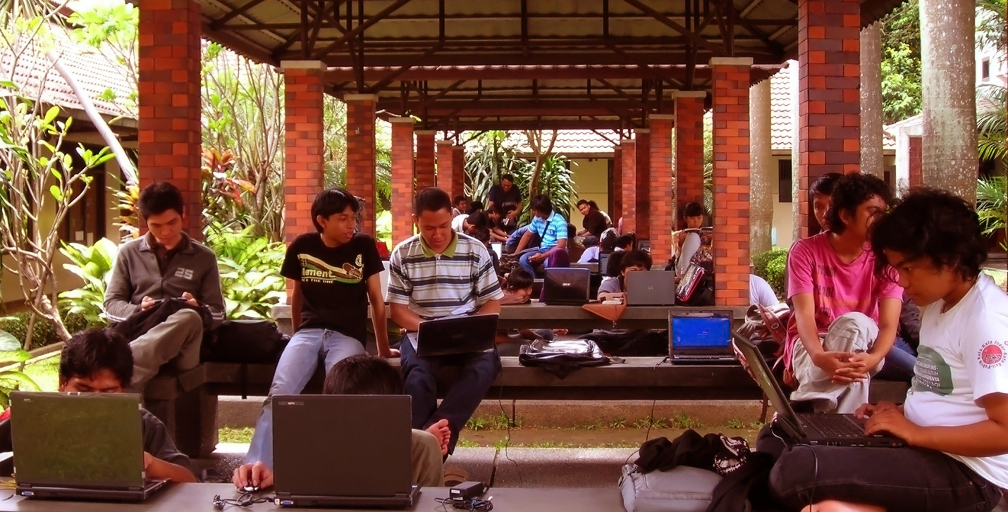
Sebelum malam minggu kamu lalui, alangkah baiknya kamu pergi ke tempat yang menyediakan wifi gratistis. Kamu bisa menambah koleksi film-film yang akan kamu nikmati di malam minggu nanti. Kamu juga bisa download album lagu dari penyanyi favoritmu atau download game seru untuk bekal di malam minggumu.
17.Dan yang penting, buat dirimu sesibuk mungkin
…. Dan yang terpenting dari itu semua, buat dirimu sesibuk mungkin ya. Asal itu baik, kamu senang itu sah-sah saja.

Hayo! Sudah buat list atau rencana apa aja buat malam minggumu?

